**Gestão do projeto - TIAW**

•Nesta primeira parte de concepção e desenvolvimento do projeto, nosso grupo utilizou de diversos ambientes e ferramentas tecnológicas para organizar e visualizar de maneira mais clara as etapas iniciais de nosso site.

•Como meio de comunicação, planejamento das etapas e resolução de possíveis conflitos entre os integrantes do grupo, utilizamos o Discord para realizar chamadas e transmissões de tela, além de conversas frequentes via Whatsapp.

 

•Para organizar as etapas do projeto, impressões acerca do resultado final, ideias e possibilidades, utilizamos o miro como ferramenta, possibilitando-nos visualizar os processos vigentes e futuros do trabalho.



•Em relação à documentação do projeto, foi utilizada a plataforma Github, na qual estão sendo depositados os registros de atividade de cada integrante do grupo.

Link: <https://classroom.github.com/a/_pg-V8nE>



• Nosso grupo não utilizou, nas etapas iniciais, a ferramenta Slack, porém enxergamos o seu potencial e pretendemos usá-la futuramente no trabalho para obtermos melhor organização.



•A ferramenta Figma foi utilizada por nosso grupo para criar Wireframes do projeto e organizar de maneira clara e visual o Userflow que melhor entrega uma boa experiência aos usuários.

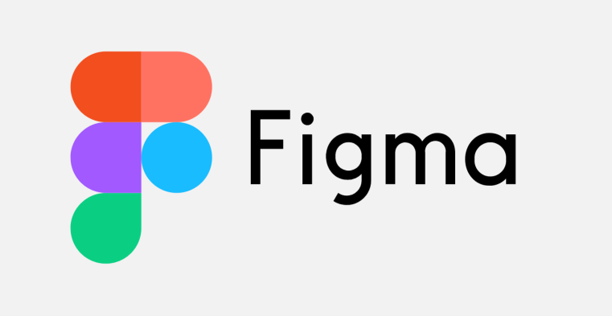

•Além das ferramentas online, a etapa inicial foi composta de diversos encontros presenciais em aula de maneira tabelada, nas quais nos organizávamos e planejávamos os próximos passos a serem tomados.

•A metodologia Scrum que nos foi apresentada aparenta ser bastante eficiente. Entretanto, não a aplicamos nesta fase inicial do projeto, mas pretendemos trabalhar sob tal método futuramente para obter melhor organização no processo.

Fim.